МИНОБРНАУКИ РОССИИ
Санкт-Петербургский государственный
электротехнический университет
«ЛЭТИ» им. В.И. Ульянова (Ленина)
Кафедра МОЭВМ

отчет
по лабораторной работе №1
по дисциплине «Построение и анализ алгоритмов»
Тема: Поиск с возвратом

Студент гр. 4381 |  | Захаренко А.В.
Преподаватель |  | Шевелева А.М.

Санкт-Петербург
2026
Задание для варианта 5.5

Написать программу, в которой добавится дополнительный входной параметр – список квадратов, которые обязательно должны быть использованы в покрытии. Список может быть пустым. Список не может содержать квадраты равные и больше столешницы. Список может содержать повторяющиеся квадраты. Каждый записанный квадрат в список используется один раз. Если нельзя заполнить столешницу предложенными квадратами – должна выводится ошибка данных. В отчете привести тестирование программы.
Создать программу генерации списка фигур. В генерацию должны передаваться 3 числа: максимальный размер генерируемых квадратов, возможность создания дублирующих квадратов,
длина генерируемого списка.
Проанализировать получившийся код следующим образом:
Выбрать статический максимальный размер квадратов (более 7). Для разных размеров списка (минимум 6 разных размеров) сгенерировать по 10 списков на каждый размер для повторяющихся фигур и по 10 списков на каждый размер для неповторяющихся фигур. Всего должно быть получено минимум 120 различных результатов. Найти среднее значение на каждый размер и привести 2 графика зависимости времени выполнения от разных размеров: для повторяющихся и неповторяющихся фигур. Привести 2 графика процента неудачных генераций (ошибка данных) от разных размеров. Дать свои размышления о полученных данных.

Выполнение работы.
Описание структуры кода:
1) struct Square
Используется для хранения информации об одном размещённом квадрате.
Поля:
y: Int — координата верхнего левого угла по вертикали (1-based).
x: Int — координата верхнего левого угла по горизонтали (1-based).
w: Int — размер стороны квадрата.
Назначение:
представляет один квадрат в итоговом покрытии.

2) enum SolveError: Error
Перечисление возможных ошибок алгоритма.
Варианты (cases):
impossible — покрытие невозможно при заданных условиях.
Назначение:
используется для генерации ошибок при некорректных входных данных или невозможности построить покрытие.

3) func solveWithRequired(N: Int, required: [Int]) throws -> (Int, [Square])
(Основная функция решения)
Аргументы:
N: Int — размер столешницы.
required: [Int] — список обязательных квадратов (только размеры сторон), каждый должен быть использован ровно один раз.
Возвращаемое значение:
Кортеж (Int, [Square]):
Int — минимальное количество квадратов в покрытии.
[Square] — список квадратов, составляющих найденное покрытие.

Возможные ошибки:
SolveError.impossible — если покрытие невозможно. (из пункта 2)

Внутренние структуры и переменные:
requiredCount: [Int: Int] — Словарь: размер квадрата -> сколько раз он должен быть использован.
requiredArea: Int — Суммарная площадь обязательных квадратов.
table: [[Int]] — Матрица NxN, где:
0 — клетка свободна,
1 — клетка занята квадратом.
Используется для проверки пересечений.
bestCount: Int — Минимальное количество квадратов, найденное на данный момент.
bestSolution: [Square] — Лучшее найденное покрытие.

Внутренние функции:
3.1) findFree() -> (Int, Int)?
Аргументы:
нет.
Возвращаемое значение:
координаты первой свободной клетки (y, x), или nil, если свободных клеток нет.
Назначение:
Определяет точку, с которой продолжается построение покрытия.

3.2) canPlace(_ y: Int, _ x: Int, _ w: Int) -> Bool
Аргументы:
y, x — координаты клетки,
w — размер квадрата.
Возвращаемое значение:
true, если квадрат можно разместить,
false, если выходит за границы или пересекается с уже размещёнными.
Назначение:
Проверка корректности размещения квадрата.

3.3) fill(_ y: Int, _ x: Int, _ w: Int, _ color: Int)
Аргументы:
y, x — координаты,
w — размер квадрата,
color — 0 (очистить) или 1 (заполнить).
Возвращаемое значение:
нет.
Назначение:
Заполняет или очищает участок таблицы при размещении/откате квадрата.

3.4) backtrack(_ curK: Int, _ emptyArea: Int, _ requiredLeft: [Int: Int], _ requiredAreaLeft: Int, _ current: inout [Square])
Аргументы:
curK — текущее количество квадратов в покрытии.
emptyArea — количество свободных клеток.
requiredLeft — сколько обязательных квадратов осталось разместить.
requiredAreaLeft — суммарная площадь обязательных квадратов, которые ещё не размещены.
current — текущий набор квадратов (передаётся по ссылке).
Возвращаемое значение:
нет (результат сохраняется в bestCount и bestSolution).
Назначение:
Основной рекурсивный алгоритм перебора.
Выполняет:
выбор первой свободной клетки,
перебор всех возможных размеров квадратов,
размещение квадрата,
рекурсивный вызов,
откат изменений (поэтому и называется поиск с возратом)
Оптимизиации — встроенные отсечения:
по количеству квадратов (curK >= bestCount),
по обязательной площади (requiredAreaLeft > emptyArea),
по максимальному возможному покрытию (эвристика площади),
по невозможности размещения квадрата.

Суть реализованного алгоритма:

Алгоритм решает задачу разбиения квадратной области на набор меньших квадратов так, чтобы покрытие было полным и при этом использовались все заранее заданные обязательные квадраты, причем построение должно быть оптимальным по числу квадратов. Для поиска решения применяется метод перебора с возвратом (backtracking): программа последовательно выбирает первую свободную клетку на поле и пытается разместить в этой точке квадрат максимально возможного размера, затем меньшего, и так далее. После каждого размещения алгоритм рекурсивно продолжает построение покрытия, а при неудаче откатывает изменения и пробует следующий вариант.

Чтобы ускорить работу и избежать лишних переборов, алгоритм использует несколько отсечений. Он прекращает ветку поиска, если текущее количество квадратов уже хуже лучшего найденного решения, если обязательных квадратов осталось больше, чем свободной площади, или если даже теоретически невозможно покрыть оставшуюся область минимальным числом квадратов. Благодаря этим ограничениям перебор становится значительно эффективнее, но при этом остаётся полным — то есть гарантирует нахождение оптимального решения, если оно существует. Сложность алгоритма экспоненциальная, поэтому даже при учете реализованных оптимизаций иногда программа может где-то застрявать и работать долго.

В итоге алгоритм либо находит минимальное разбиение с учётом всех обязательных квадратов, либо сообщает, что построить покрытие невозможно.
Также был написан генератор квадратов, которые обязательны для использования в алгоритме:
func generateSquareList(maxSize: Int, allowDuplicates: Bool, length: Int) -> [Int]
Аргументы:
maxSize — максимальный размер генерируемого квадрата.
allowDuplicates — разрешены ли одинаковые размеры.
length — длина генерируемого списка.
Возвращаемое значение:
массив размеров квадратов [Int].
Назначение:
Создаёт тестовые наборы обязательных квадратов для экспериментов.
Логика генерации:
если дубликаты разрешены, то случайные числа от 1 до maxSize,
если запрещены, то перемешанный список 1…maxSize, усечённый до нужной длины.
Причем, если запрещены дубликаты, а количество квадратов для генерации > maxSize, то выдается максимально возможное (maxSize) количество квадратов.

Тестирование.
Было проведено тестирование разработанной программы посредством написания юнит-тестов с использованием фреймворка Swift Testing. Таблица тестирования (см. таблицу Б.1) и результат запуска тестов (см. рисунок 4) вынесены в приложение Б.

Исследование.
Проведем серию экспериментов для анализа зависимости времени выполнения и процента успешных решений от различных параметров: размера доски N, максимального размера генерируемых квадратов maxSize, длины списка обязательных квадратов, а также наличия или отсутствия дубликатов в списке. Для каждого набора параметров было сгенерировано по 10 списков для каждой длины (6 различных длин [2, 4, 6, 8, 10, 12]) как с дубликатами, так и без, что составило 120 запусков для каждой конфигурации. Замерялось время выполнения алгоритма в миллисекундах и фиксировался успех (найдено решение) или неудача (выброшено исключение).
1) Эксперимент №1 — N = 9, maxSize = 10 (см. рисунок 1)

При N = 9 и максимальном размере генерируемых квадратов 10 большинство обязательных квадратов оказываются слишком большими, чтобы их можно было разместить на столешнице. Это сразу приводит к невозможности построить покрытие. Поэтому процент успешных запусков практически везде равен 0%, за исключением отдельных случаев при длине списка 2, где иногда попадаются маленькие квадраты.

Среднее время выполнения при этом минимальное (практически ноль), так как алгоритм очень быстро обнаруживает невозможность размещения обязательных квадратов и завершает работу на ранних отсечениях. Таким образом, для столешницы 9х9 и больших обязательных квадратов задача почти всегда неразрешима, что и отражено в статистике.

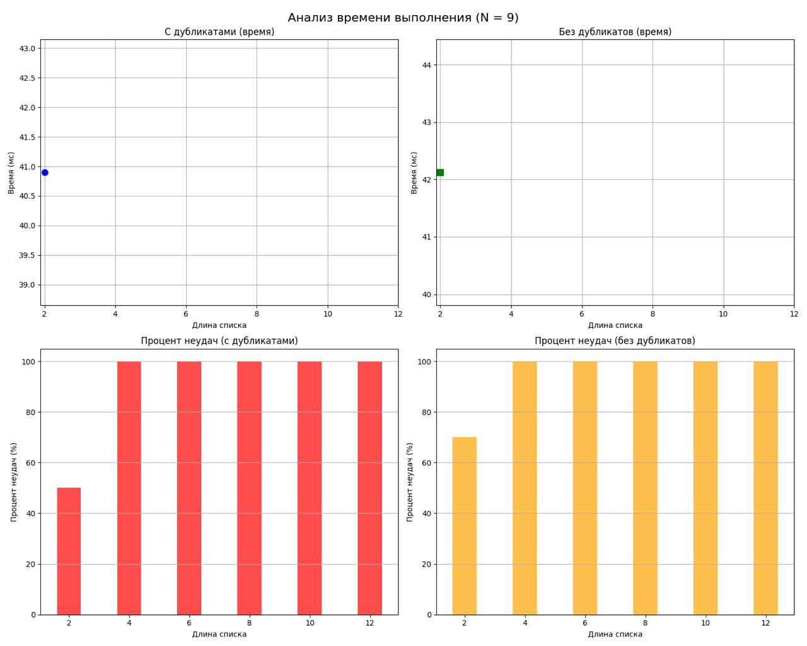
Рисунок 1 — Зависимость времени выполнения и процента неудачных запусков от длины списка обязательных квадратов при N = 9, maxSize = 10

2) Эксперимент №2 — N = 11, maxSize = 5 (см. рисунок 2)
Чтобы попробовать добиться повышения успешных результатов работы алгоритма, было принято решение попробовать уменьшить maxSize и увеличить N, чтобы повысить вероятность того, что обязательные квадраты удастся разместить на доске.

При увеличении размера столешницы до N = 11 и уменьшении максимального размера maxSize обязательных квадратов до 5 ситуация кардинально меняется. Теперь обязательные квадраты реально помещаются на поле, и алгоритм может выполнять полноценный поиск. В результате процент успешных запусков достигает 80–100% почти для всех длин списков. Среднее время выполнения заметно возрастает (до нескольких секунд), что объясняется тем, что алгоритм действительно выполняет глубокий backtracking, а не завершает работу на ранних проверках. Интересно, что при больших длинах списков время иногда уменьшается — это связано с тем, что некоторые наборы обязательных квадратов быстро приводят к тупиковым конфигурациям, и алгоритм раньше завершает поиск.

Также стоит отметить, что здесь обязательные квадраты генерируются в диапазоне от 1 до 5, что хорошо согласуется с размером столешницы 11х11. В результате практически любой набор таких квадратов можно разместить на поле, поэтому процент успешных запусков остаётся стабильно высоким.

Особенно показателен случай без дубликатов. Когда дубликаты запрещены, длина списка ограничивается значением maxSize, то есть фактически максимальная длина списка — 5, а не 12 согласно разработке генератора. Поэтому даже если в эксперименте указана длина 10 или 12, реальный список содержит ровно 5 уникальных квадратов: [1, 2, 3, 4, 5] в случайном порядке. Такой набор всегда легко размещается на поле, так как: квадраты маленькие, их суммарная площадь невелика, они хорошо укладываются в свободное пространство.
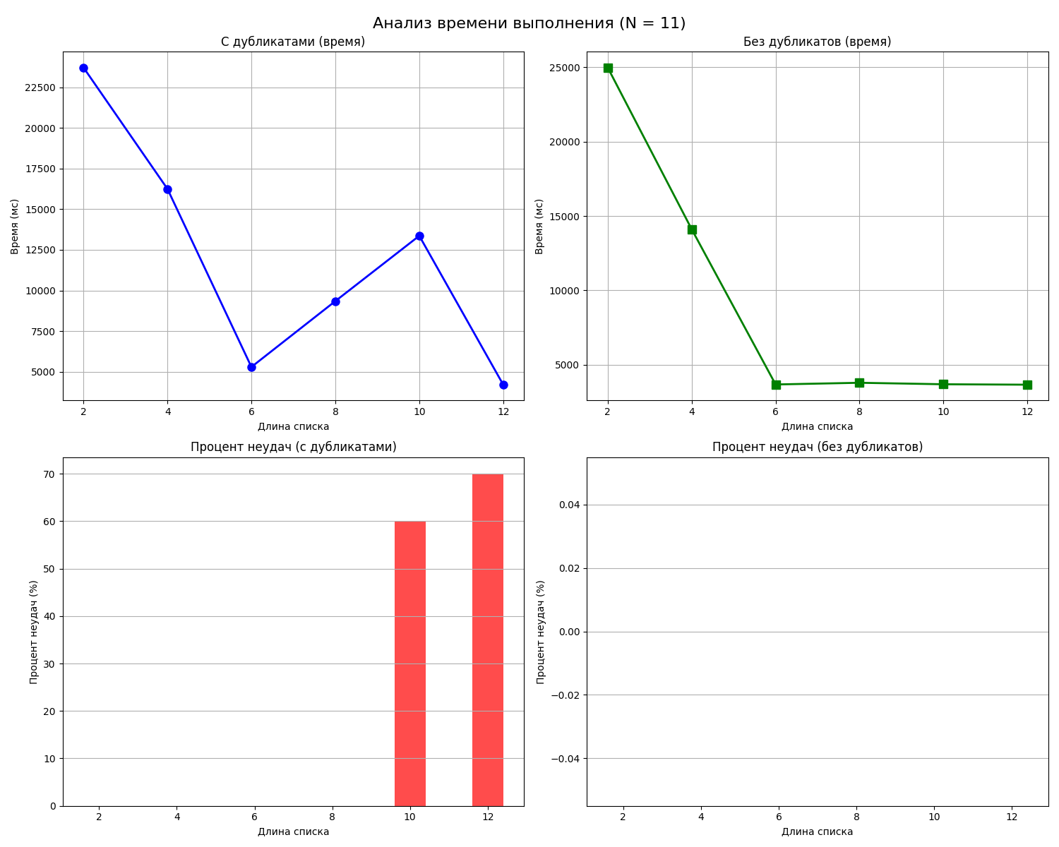
Рисунок 2 — Зависимость времени выполнения и процента неудачных запусков от длины списка обязательных квадратов при N = 11, maxSize = 5

3) Эксперимент №3 — N = 11, maxSize = 8 (см. рисунок 3)

В третьем эксперименте размер столешницы остаётся 11, но максимальный размер обязательных квадратов увеличивается до 8. Такие большие квадраты занимают значительную часть площади и резко ограничивают свободу размещения. Поэтому процент успешных запусков начинает резко падать уже при длине списка 4–6, а начиная с длины 8 алгоритм практически всегда возвращает неудачу. Среднее время выполнения также сильно колеблется: при коротких списках оно может быть большим (алгоритм пытается искать решение), а при длинных — наоборот, стремится к нулю, так как большие обязательные квадраты быстро приводят к невозможности покрытия. В целом, увеличение максимального размера обязательных квадратов делает задачу существенно сложнее и снижает вероятность успешного разбиения. В целом ситуация похожа на пример из эксперимента 1, так как maxSize почти сопоставим N, что затрудняет размещение этих квадратов.
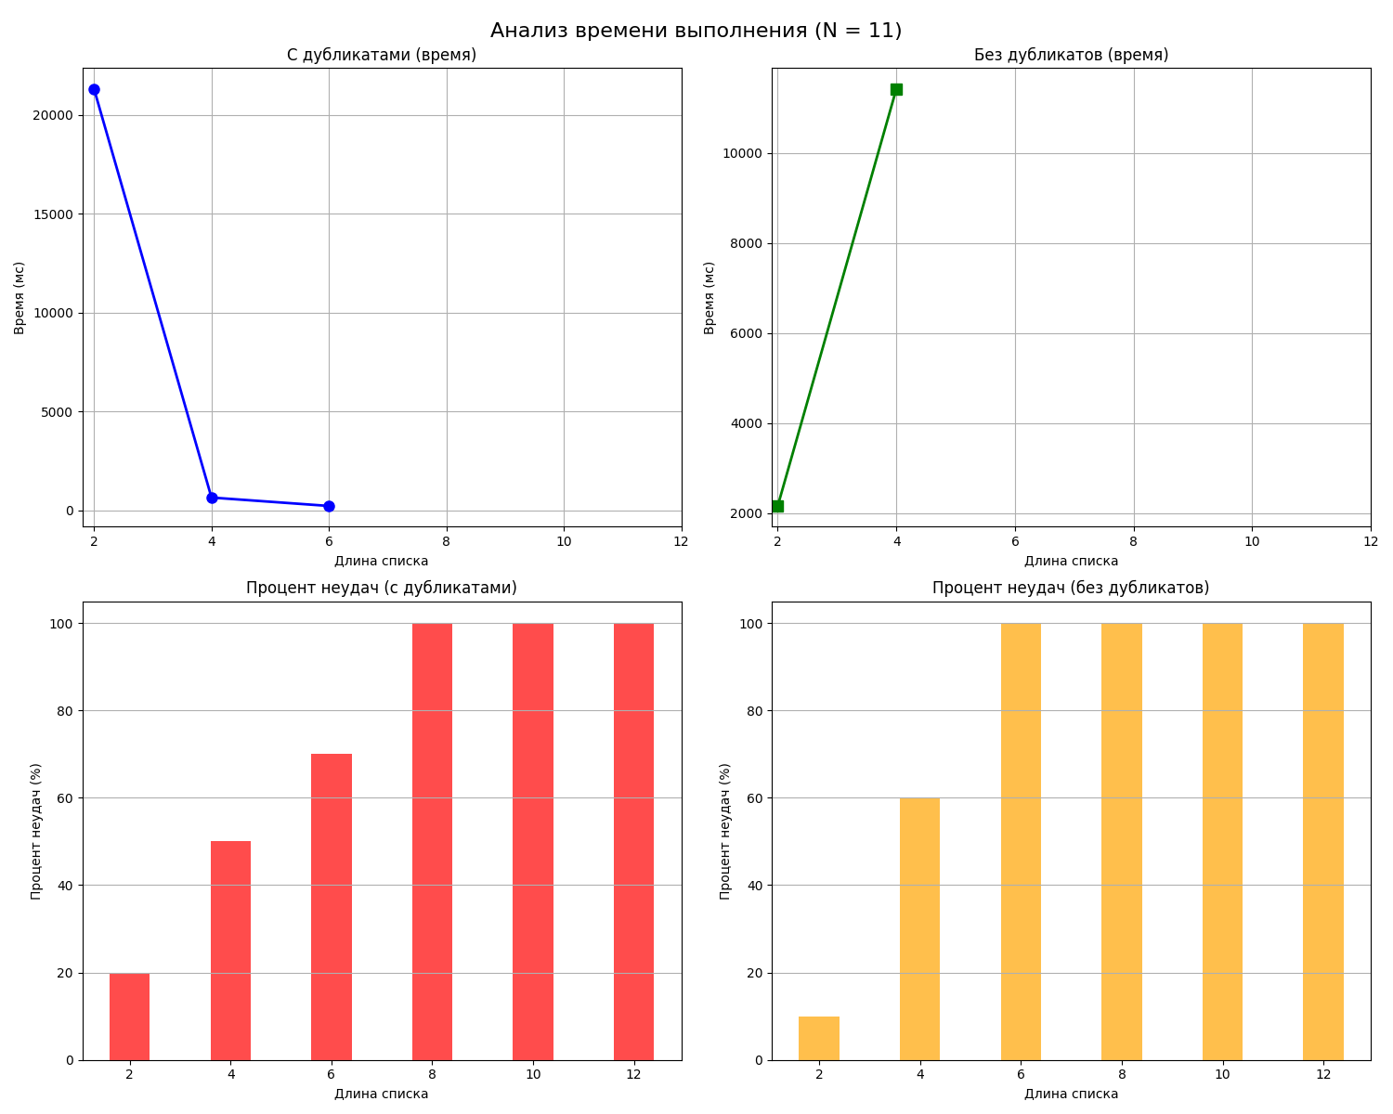
Рисунок 3 — Зависимость времени выполнения и процента неудачных запусков от длины списка обязательных квадратов при N = 11, maxSize = 8

Вывод.

В ходе выполнения работы была реализована расширенная версия классической задачи разбиения квадрата на под-квадраты, дополненная новым входным параметром — списком обязательных квадратов, которые должны быть использованы в покрытии. В отличие от базового варианта из Stepik, где алгоритм искал минимальное разбиение без дополнительных ограничений, модифицированная версия требует учитывать заранее заданные размеры, которые могут как облегчать, так и существенно усложнять поиск решения. Это потребовало переработки логики алгоритма, отказа от специальных разбиений (чётный/простой/составной случай) и перехода к полностью универсальному решателю на основе поиска с возвратом.

Была разработана структура данных для хранения обязательных квадратов, реализована проверка корректности входных данных и добавлены механизмы контроля использования каждого обязательного квадрата ровно один раз. Основной алгоритм был построен на рекурсивном backtracking с несколькими уровнями отсечений, что позволило сохранить приемлемую производительность даже при значительном росте пространства поиска. Особое внимание уделялось корректному учёту оставшейся площади, количеству обязательных квадратов и оценке максимального возможного покрытия, что позволило эффективно отбрасывать заведомо бесперспективные ветви.

Дополнительно была создана программа генерации списков обязательных квадратов, позволяющая гибко задавать максимальный размер, длину списка и возможность появления дубликатов. Это стало основой для проведения масштабного экспериментального исследования. В соответствии с заданием были выбраны шесть различных длин списков, и для каждой длины было сгенерировано по 10 наборов как с дубликатами, так и без них, что в сумме дало 120 независимых запусков для каждого набора параметров. Для каждого запуска фиксировались время выполнения и факт успешного построения покрытия.

Эксперименты показали, что поведение алгоритма существенно зависит от сочетания параметров N, максимального размера генерируемых квадратов maxSize и наличия дубликатов. При слишком больших обязательных квадратах (например, maxSize = 10 при N = 9) задача почти всегда оказывалась неразрешимой, и алгоритм завершал работу на ранних отсечениях. При умеренных размерах (например, maxSize = 5 при N = 11) алгоритм демонстрировал высокую стабильность и почти всегда находил решение, хотя время выполнения возрастало из-за глубокого перебора. При увеличении максимального размера обязательных квадратов до 8 при том же N = 11 наблюдалось резкое падение процента успешных запусков, что подтверждает чувствительность задачи к крупным элементам покрытия.

Особенно интересным оказался случай без дубликатов: поскольку длина списка ограничивалась maxSize, фактическое количество обязательных квадратов оказывалось небольшим, и такие наборы почти всегда удавалось разместить. Это объясняет высокую стабильность и предсказуемость результатов в этом режиме.

В целом проделанная работа показала, что модифицированный алгоритм корректно решает задачу с обязательными квадратами, а разработанный генератор и система экспериментов позволяют объективно оценивать влияние входных данных на сложность задачи. Полученные результаты подтверждают как теоретическую экспоненциальную сложность метода поиска с возвратом, так и высокую эффективность применённых отсечений, которые позволяют алгоритму работать в разумное время даже при значительных ограничениях.

ПРИЛОЖЕНИЕ А
ИСХОДНЫЙ КОД ПРОРАММЫ
Файл generatorTask.swift
import Foundation

struct Square {
let y: Int
let x: Int
let w: Int
}

enum SolveError: Error {
case impossible
}

func solveWithRequired(N: Int, required: [Int]) throws -> (Int, [Square]) {
guard N > 1 else { throw SolveError.impossible }

for w in required {
if w >= N || w <= 0 {
throw SolveError.impossible
}
}

var requiredCount: [Int: Int] = [:]
var requiredArea = 0
for w in required {
requiredCount[w, default: 0] += 1
requiredArea += w * w
}

let totalArea = N * N
if requiredArea > totalArea {
throw SolveError.impossible
}

var table = Array(repeating: Array(repeating: 0, count: N), count: N)
var bestCount = Int.max
var bestSolution: [Square] = []

func findFree() -> (Int, Int)? {
for y in 0..<N {
for x in 0..<N {
if table[y][x] == 0 { return (y, x) }
}
}
return nil
}

func canPlace(_ y: Int, _ x: Int, _ w: Int) -> Bool {
if y + w > N || x + w > N { return false }
for i in y..<y+w {
for j in x..<x+w {
if table[i][j] != 0 { return false }
}
}
return true
}

func fill(_ y: Int, _ x: Int, _ w: Int, _ color: Int) {
for i in 0..<w {
for j in 0..<w {
table[y + i][x + j] = color
}
}
}

func backtrack(_ curK: Int,
_ emptyArea: Int,
_ requiredLeft: [Int: Int],
_ requiredAreaLeft: Int,
_ current: inout [Square]) {

if curK >= bestCount { return }
if requiredAreaLeft > emptyArea { return }

guard let (y, x) = findFree() else {
if requiredAreaLeft == 0 && curK < bestCount {
bestCount = curK
bestSolution = current
}
return
}

let maxW = min(N - y, N - x)

if bestCount < Int.max {
let remaining = bestCount - curK
if remaining > 0 {
let maxCover = Double(remaining) * Double(maxW) * Double(maxW)
if Double(emptyArea) > maxCover {
return
}
}
}

for w in stride(from: maxW, through: 1, by: -1) {
if !canPlace(y, x, w) { continue }

var newReq = requiredLeft
var newReqArea = requiredAreaLeft

if let cnt = newReq[w], cnt > 0 {
newReq[w] = cnt - 1
newReqArea -= w * w
}

fill(y, x, w, 1)
current.append(Square(y: y+1, x: x+1, w: w))

backtrack(curK + 1,
emptyArea - w*w,
newReq,
newReqArea,
&current)

current.removeLast()
fill(y, x, w, 0)
}
}

var cur: [Square] = []
backtrack(0, totalArea, requiredCount, requiredArea, &cur)

if bestCount == Int.max {
throw SolveError.impossible
}

return (bestCount, bestSolution)
}

// generator
func generateSquareList(maxSize: Int,
allowDuplicates: Bool,
length: Int) -> [Int] {
if maxSize <= 0 || length < 0 {
return []
}

if !allowDuplicates && length > maxSize {
return Array(1...maxSize)
}

if allowDuplicates {
return (0..<length).map { _ in Int.random(in: 1...maxSize) }
} else {
var arr = Array(1...maxSize)
arr.shuffle()
return Array(arr.prefix(length))
}
}

Файл measurement.swift
import Foundation

// Структура для хранения результатов
struct ExperimentResult {
let length: Int
let allowDuplicates: Bool
let success: Bool
let timeMs: Double
let N: Int
}

func runExperiment() {
let maxSize = 5 // в 1 эксперименте был 10
let listLengths = [2, 4, 6, 8, 10, 12]
let runsPerLength = 10

let N = 11 // размер доски, в 1 эксперименте был 9

var results: [ExperimentResult] = []

print("Запуск эксперимента...")
print("N = \(N), maxSize = \(maxSize)")
print("Всего запусков: \(2 * listLengths.count * runsPerLength) = \(2 * 6 * 10)")

for allowDuplicates in [true, false] {
let dupType = allowDuplicates ? "с дубликатами" : "без дубликатов"
print("\n=== \(dupType) ===")

for length in listLengths {
print(" Длина \(length): ", terminator: "")

for _ in 0..<runsPerLength {
// Генерация списка
let required = generateSquareList(
maxSize: maxSize,
allowDuplicates: allowDuplicates,
length: length
)

// Замер времени
let start = Date()
var success = false

do {
_ = try solveWithRequired(N: N, required: required)
success = true
} catch {
success = false
}

let timeMs = Date().timeIntervalSince(start) * 1000.0

results.append(ExperimentResult(
length: length,
allowDuplicates: allowDuplicates,
success: success,
timeMs: timeMs,
N: N
))

print(".", terminator: "")
fflush(stdout)
}
print(" готово")
}
}

saveResultsToCSV(results: results)
printStats(results: results)
}

func saveResultsToCSV(results: [ExperimentResult]) {
// Получаем путь к рабочей директории
let fileManager = FileManager.default
let currentPath = fileManager.currentDirectoryPath
let filename = "experiment_results.csv"
let fullPath = (currentPath as NSString).appendingPathComponent(filename)

print("Пытаемся сохранить в: \(fullPath)")

var csvString = "length,allowDuplicates,success,timeMs,N\n"

for r in results {
csvString += "\(r.length),\(r.allowDuplicates ? 1 : 0),\(r.success ? 1 : 0),\(r.timeMs),\(r.N)\n"
}

do {
try csvString.write(toFile: fullPath, atomically: true, encoding: .utf8)
print("Файл успешно сохранен: \(fullPath)")

// Проверяем, что файл действительно создан
if fileManager.fileExists(atPath: fullPath) {
print("Файл существует, размер: \(try fileManager.attributesOfItem(atPath: fullPath)[.size] ?? 0) байт")
}
} catch {
print("Ошибка при сохранении: \(error.localizedDescription)")
}
}

func printStats(results: [ExperimentResult]) {
// Группируем по длине и типу
var stats: [String: (total: Int, success: Int, timeSum: Double)] = [:]

for r in results {
let key = "\(r.length)_\(r.allowDuplicates ? 1 : 0)"
var stat = stats[key] ?? (0, 0, 0)
stat.total += 1
if r.success {
stat.success += 1
stat.timeSum += r.timeMs
}
stats[key] = stat
}

// debug output
print("\n=== Сводная статистика ===")
print("Длина\tТип\tУспех(%)\tСр.время(мс)\tВсего")

for length in [2, 4, 6, 8, 10, 12] {
for dup in [true, false] {
let key = "\(length)_\(dup ? 1 : 0)"
if let stat = stats[key] {
let successRate = Double(stat.success) / Double(stat.total) * 100
let avgTime = stat.success > 0 ? stat.timeSum / Double(stat.success) : 0
print("\(length)\t\(dup ? "с дубликатами " : "без дубликатов")\t\(String(format: "%.1f", successRate))%\t\(String(format: "%.2f", avgTime))\t\(stat.total)")
}
}
}
}

Файл main.swift
import Foundation

// For stepik
//guard let N = Int(readLine()!), N >= 2 else {
// print("Ошибка: N должно быть не менее 2")
// exit(1)
//}
//
//let startTime = Date()
//let result = solve(N)
//let endTime = Date()
//let timeInterval = endTime.timeIntervalSince(startTime)
//
//print(result.0)
//for el in result.1 {
// print(el[0], el[1], el[2])
//}
//
//print("Total time is \(timeInterval) seconds")

// total stepik check
func totalMeasurement() {
for N in 2...40 {
let startTime = Date()
_ = solve(N)
let endTime = Date()
let timeInterval = endTime.timeIntervalSince(startTime)
print("N = \(N), Total time is \(timeInterval) seconds")
}
}

//totalMeasurement()

// experiment for option 5.5
runExperiment()

Файл plots.py
import pandas as pd
import matplotlib.pyplot as plt
import numpy as np

file_path = "/Users/alexander/Library/Developer/Xcode/DerivedData/lb1-gnmlepoenlklobbwwgfxaicarfts/Build/Products/Debug/experiment_results.csv"

print(f"Загружаем файл: {file_path}")

# Загружаем данные
df = pd.read_csv(file_path)
print(f"Загружено {len(df)} записей")
print(f"Колонки: {list(df.columns)}")

# Разделяем по типу
df_dup = df[df['allowDuplicates'] == 1]
df_nodup = df[df['allowDuplicates'] == 0]

# Создание графиков
fig, axes = plt.subplots(2, 2, figsize=(15, 12))
fig.suptitle(f'Анализ времени выполнения (N = {df["N"].unique()[0]})', fontsize=16)

# 1. Время (с дубликатами)
ax = axes[0, 0]
time_dup = df_dup[df_dup['success'] == 1].groupby('length')['timeMs'].mean()
ax.plot(time_dup.index, time_dup.values, 'o-', color='blue', linewidth=2, markersize=8)
ax.set_title('С дубликатами (время)')
ax.set_xlabel('Длина списка')
ax.set_ylabel('Время (мс)')
ax.grid(True)
ax.set_xticks([2, 4, 6, 8, 10, 12])

# 2. Время (без дубликатов)
ax = axes[0, 1]
time_nodup = df_nodup[df_nodup['success'] == 1].groupby('length')['timeMs'].mean()
ax.plot(time_nodup.index, time_nodup.values, 's-', color='green', linewidth=2, markersize=8)
ax.set_title('Без дубликатов (время)')
ax.set_xlabel('Длина списка')
ax.set_ylabel('Время (мс)')
ax.grid(True)
ax.set_xticks([2, 4, 6, 8, 10, 12])

# 3. Процент неудач (с дубликатами)
ax = axes[1, 0]
fail_dup = 100 - df_dup.groupby('length')['success'].mean() * 100
ax.bar(fail_dup.index, fail_dup.values, color='red', alpha=0.7)
ax.set_title('Процент неудач (с дубликатами)')
ax.set_xlabel('Длина списка')
ax.set_ylabel('Процент неудач (%)')
ax.grid(True, axis='y')
ax.set_xticks([2, 4, 6, 8, 10, 12])

# 4. Процент неудач (без дубликатов)
ax = axes[1, 1]
fail_nodup = 100 - df_nodup.groupby('length')['success'].mean() * 100
ax.bar(fail_nodup.index, fail_nodup.values, color='orange', alpha=0.7)
ax.set_title('Процент неудач (без дубликатов)')
ax.set_xlabel('Длина списка')
ax.set_ylabel('Процент неудач (%)')
ax.grid(True, axis='y')
ax.set_xticks([2, 4, 6, 8, 10, 12])

plt.tight_layout()
plt.savefig('graph.png')
plt.show()

ПРИЛОЖЕНИЕ Б
ТЕСТИРОВАНИЕ
Таблица Б.1 – Юнит-тестирование модулей solveWithRequired() и generateSquareList() с использованием фреймворка Swift Testing
№ п/п | Тестируемый метод | Входные данные | Выходные данные | Комментарии
 | solveWithRequired() | N: 5, required: [] | count == squares.count  count > 0 | Метод корректно обрабатывает случай, когда задан пустой список обязательных квадратов.
 | solveWithRequired() | N: 6, required: [3] | squares.contains { $0.w == 3 } | Метод корректно обрабатывает случай, когда задан список обязательных квадратов из 1 элемента. Требуемый элемент действительно есть в итоговом списке.
 | solveWithRequired() | N: 8, required: [3, 2] | squares.contains { $0.w == 3 }  squares.contains { $0.w == 2} | Метод корректно обрабатывает случай, когда задан список обязательных квадратов из 2 элементов. Требуемые элементы действительно есть в итоговом списке.
 | solveWithRequired() | N: 5, required: [5] | Исключение SolveError.impossible | Квадрат размера N (равный стороне доски) вызывает исключение, так как это противоречит условию задачи, что size < N.

Продолжение таблицы Б.1
№ п/п | Тестируемый метод | Входные данные | Выходные данные | Комментарии
 | solveWithRequired() | N: 4, required: [3, 3, 3] | Исключение SolveError.impossible | Три квадрата суммарной площадью 27 нельзя вместить в квадрат 4х4, поэтому исключение.
 | solveWithRequired() | N: 6, required: [] | сovered == 36  // covered — сумма всей покрытой площади | Проверка, что решение действительно покрывает всю площадь, выполнена
 | solveWithRequired() | N: 7, required: [2, 2, 3] | used.filter { $0 == w }.count >= 1  // used — все использованные стороны | Проверка, что обязательные квадраты точно используются
 | solveWithRequired() | N: 4, required: [2, 2, 2, 2] | count == 4  for square in squares square.w == 2 | Заданы четыре обязательных квадрата сторон 2. Их можно поместить в квадрат стороной 4.
 | generateSquareList() | maxSize: 5, allowDuplicates: false, length: 6 | list.count == 5 | Проверка генератора списков (без дубликатов)
 | generateSquareList() | maxSize: 3, allowDuplicates: true, length: 10 | list.count == 10 | Проверка генератора списков (с дубликатами)

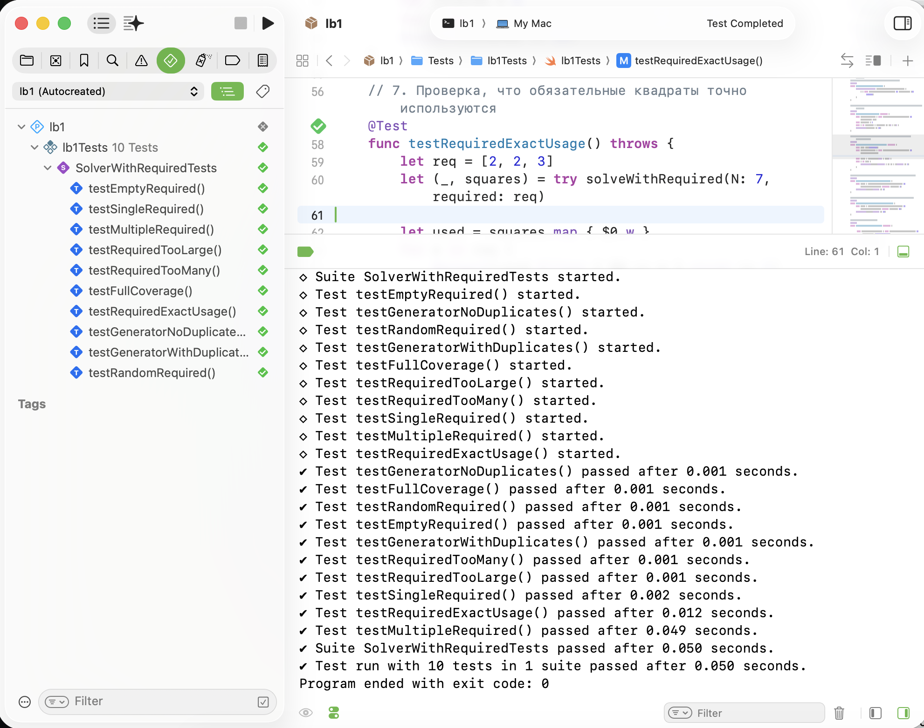
Рисунок 4 — Результаты прохождения юнит-тестов в среде разработки Xcode с использованием фреймворка Swift Testing

